**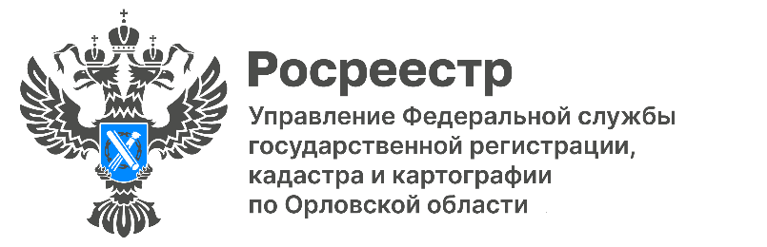**

**С НАЧАЛА ГОДА В ОРЛОВСКОЙ ОБЛАСТИ НА КАДАСТРОВЫЙ УЧЕТ ПОСТАВЛЕНО БОЛЕЕ 3,5 ТЫСЯЧ ОБЪЕКТОВ**

Напомним, государственный кадастровый учет - это внесение в Единый государственный реестр недвижимости (ЕГРН) достоверных сведений и уникальных характеристик объекта недвижимости. Порядок проведения кадастрового учёта и снятие с него регулируется действующим законодательством. Кадастровому учёту подлежат все виды недвижимости - здания, сооружения, объекты незавершённого строительства, земельные участки и выделы, жилые дома, квартиры, помещения, машино-места, гаражи и пр.

*«Сейчас кадастровый учёт и регистрация права собственности проводится как единая процедура. Только наличие записи в ЕГРН закрепляет право собственности на государственном уровне. Это значит, что собственник может беспрепятственно совершать любые сделки со своим имуществом - продать, подарить, сдать в аренду или передать в залог. Без постановки на кадастровый учет сделать это законно невозможно и в дальнейшем любая сделка с таким имуществом может быть признана ничтожной,* - поясняет Надежда Кацура, руководитель орловского Управления Росреестра. *- Откладывать оформление недвижимости «на потом» тоже не стоит, так как меняется законодательство и требования к документам».*

Стоит отметить, что в случае, если права на недвижимость возникли до 31января 1998 года, то есть до вступления в силу Федерального закона от 21.07.1997 года № 122-ФЗ «О государственной регистрации прав на недвижимое имущество и сделок с ним», то они признаются юридически действительными, но сведения о них отсутствуют в ЕГРН. Регистрация таких прав проводится по желанию их обладателей, оплата госпошлины не требуется.

С начала года жители региона уже направили в орловский Росреестр более 3600 заявлений на кадастровый учёт и регистрацию права собственности на недвижимость. А за весь прошедший 2022 год зафиксировано более 20 тысяч таких обращений, из которых 9 тысяч заявлений – в отношении земельных участков и порядка 11 тысяч заявок – в отношении зданий, помещений и сооружений.

|  |  |  |
| --- | --- | --- |
| Пресс-служба Управления  Росреестра по Орловской области | ***Мы в Телеграм***  <https://t.me/rosreestrorel>  C:\Users\reception\AppData\Local\Temp\pid-10836\new_Telega.png | ***Мы ВКонтакте***  <https://vk.com/rosreestr57> |
|  | ***Присоединяйтесь!*** | |